※ご提出の際は、PDFファイルに変換してご提出してください。

アロマポセカリー初級実践 ケーススタディ
お名前【 】 | をつけてください  （クリック×が入ります）
以下の情報を名前を伏せた形で公開することに同意しますか？  ・講座内でケーススタディとしてとりあげること  ・後日受講生にPDFファイルで提供すること | 同意します
 | 同意しません

ワーク： 体や心の不調を調整する精油を選ぶ

① まずは、あなたの今ある波動的性質を紐解いていきます。

以下の表に、ご自分で選んだ人間関係で、かつ日常的に接する人たちを６名まで選び、その方々の生年月日から太陽星座と月星座を出してください。

カテゴリー | 関係性 | 生年月日 | 太陽星座 | 月星座 | 年齢
自分

② 上記の表を元に、この大切な人たちをエレメントマトリックス®︎上にプロットしていきます。今回はチャートが複雑になり過ぎてしまうのを避けるため、太陽星座だけを考慮して、プロットしてみてください。
右側にサンプルがございますので文字を変えてご利用ください。

A) 人間関係のエレメントプロット

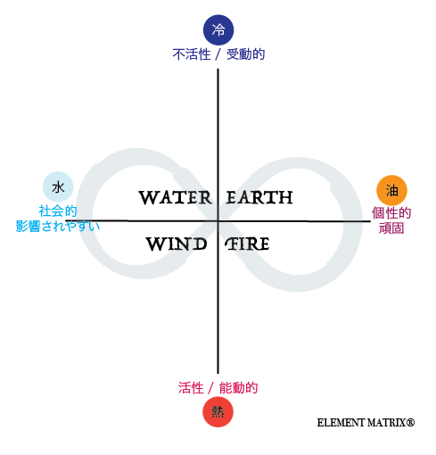
私

親友
１
夫
親友
２
親友
３
上司

同僚
③ １６本の精油のなかで、好きな匂い、苦手な匂いのプロットをエレメントに記入してください。
右側に○×図形をご利用ください。○×の数はそれぞれのため、足りない場合はコピーしてください。

B) 精油のプロット 確認時刻（ ： ）

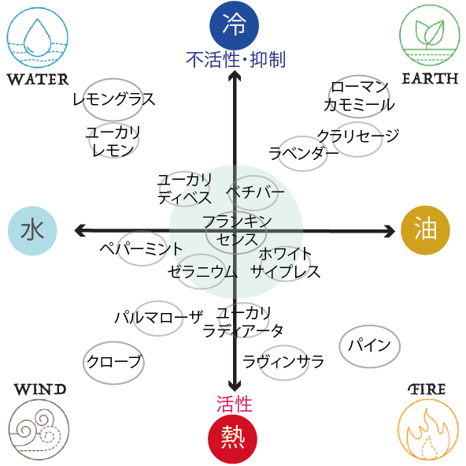

④ 今抱えている身体的な疾患、もしくは心理的なストレスを書き記してください。

慢性的に抱えている疾患
調整したい感情や状態

⑤ 自己分析を行ってみましょう。

あなたの今の人間関係において、エレメント的な偏りはありますか？
人間関係のエレメント的な偏りから、あなたがどのエレメントを今の生活の中で必要としているか、その傾向を読み取ることはできますか？
あなたの好きな精油、苦手な精油に、エレメント的な偏りはありますか？
今あなたが悩んでいる身体の疾患、もしくは心理的ストレスは、エレメントで言うとどこに位置しますか？
以上の読み取りから、今抱えている疾患、悩みを緩和するための精油は何になりますか。

